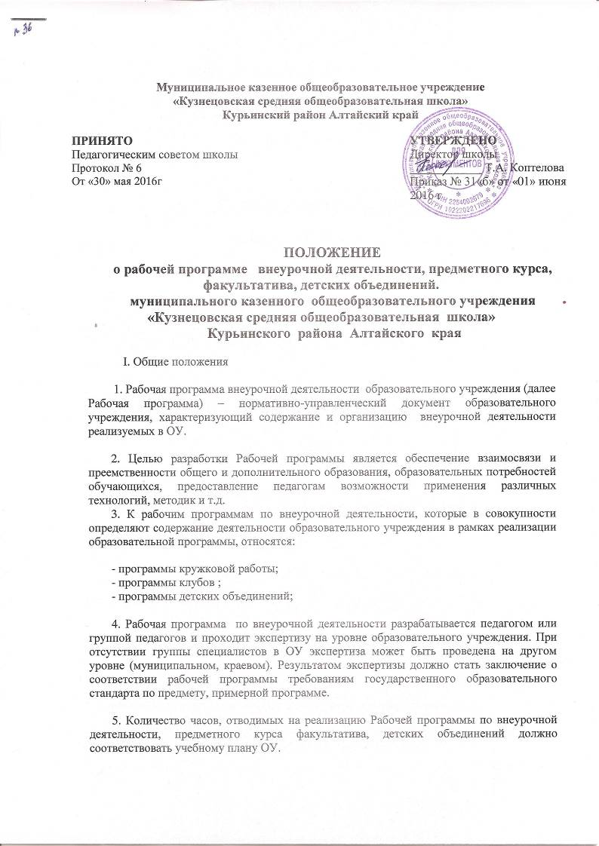
6. Рабочая программа по внеурочной деятельности, предметного курса, факультатива, детских объединений разрабатывается сроком на один учебный год.

II. Структура и требования к разработке Рабочей программы по внеурочной деятельности, предметного курса, факультативу, детским объединениям образовательного учреждения

2.1. Примерная структура Рабочей программы включает следующие компоненты
-результаты освоения курса внеурочной деятельности, предметного курса факультатива, детских объединений
- содержание курса внеурочной деятельности, предметного курса, факультатива, детских объединений с указанием форм организации и видов деятельности,
-тематическое планирование

2.2. Содержание Рабочей программы учебного предмета:
Разделы Рабочей программы | Содержание разделов Рабочей программы
Титульный лист | - полное наименование учредителя образовательного учреждения;  - полное наименование образовательного учреждения в соответствии с Уставом;  - гриф утверждения и согласования  - наименование детского объедения, факультатива;  - направление внеурочной деятельности, факультатива,  - количество часов  - Ф.И.О. педагога, разработавшего программу;  - класс;  - год составления программы.
-результаты освоения программы | - подробное описание планируемых результатов освоения курса внеурочной деятельности, предметного курса, факультатива, детского объединения
- содержание курса | -определены основные темы, количество часов  - при отборе содержания и видов деятельности учитываются интересы и потребности детей
Календарно-тематическое планирование | - № п/п;  - перечень тем, последовательность их изучения,  - дата планируемая  - план оформляется в виде таблицы на весь период обучения (приложение 2).

III. Сроки и порядок обсуждения Рабочих программ по внеурочной деятельности, предметного курса , факультативу, детскому объединению.

3.1. Сроки и порядок рассмотрения Рабочей программы по внеурочной деятельности, предметного курса, факультативу, детскому объединению определяется данным положением, утвержденным на уровне ОУ.
3.2. Сроки и порядок рассмотрения Рабочей программы по внеурочной деятельности, предметного курса, факультативу, детскому объединению осуществляется следующим образом:
3.2.1. Первый этап (указывается срок) - Рабочая программа по внеурочной деятельности, предметного курса, факультативу, детскому объединению рассматривается на заседании методического объединения учителей (результаты рассмотрения заносятся в протокол). Второй этап – (указывается срок) – Рабочая программа по внеурочной деятельности, факультативу, детскому объединению рассматривается на педагогическом совете и утверждается руководителем образовательного учреждения.

3.2.2. После утверждения руководителем образовательного учреждения Рабочая программа по внеурочной деятельности, предметного курса,факультативу, детскому объединению становится нормативным документом, реализуемым в данном образовательном учреждении. Общий перечень Рабочих программ утверждается приказом по образовательному учреждению.

3.2.3. Рабочая программа обновляется ежегодно.

IV. Оформление рабочей программы.

4.1. Текст набирается в редакторе Word for Windows шрифтом Times New Roman Cyr, 12-14, одинарный межстрочный интервал, переносы в тексте не ставятся, выравнивание по ширине, абзац 1,25 см, поля со всех сторон 2 см; центровка заголовков и абзацы в тексте выполняются при помощи средств Word, листы формата А4. Таблицы вставляются непосредственно в текст (указываются технические требования к оформлению рабочей программы).

Приложение 1

Муниципальное казенное общеобразовательное учреждение
«Кузнецовская средняя общеобразовательная школа»
Курьинского района Алтайского края

«ПРИНЯТО»  Руководитель МО  ___________ Н.А. Киреева  Протокол № ___ от  «____»____________2016 г. | «УТВЕРЖДАЮ»  Директор  _________ Т.А.Коптелова.  Приказ № ___ от «___»____2016 г.

\

Рабочая программа
по внеурочной деятельности кружка «Цветик - семицветик»
направление: общекультурное
2 класс, начальная школа, базовый уровень
на 2016–2017 учебный год

34 часа

Составитель: Никулина
Валентина Яковлевна

учитель начальных классов
Высшая квалификационная категория

Кузнецово 2016

Приложение 2
Календарно-тематическое планирование
кружка «Умелые ручки» (1 час в неделю; 34 учебные недели)
№ | Наименование тем курса | Дата
 | 1. Вводное занятие «Правила поведения и техника безопасности.
 | 2. Ознакомительная беседа. Что такое лепка?

